Al ejecutar el test de Friedman para el problema de funciones continuas obtuvimos el siguiente ranking:

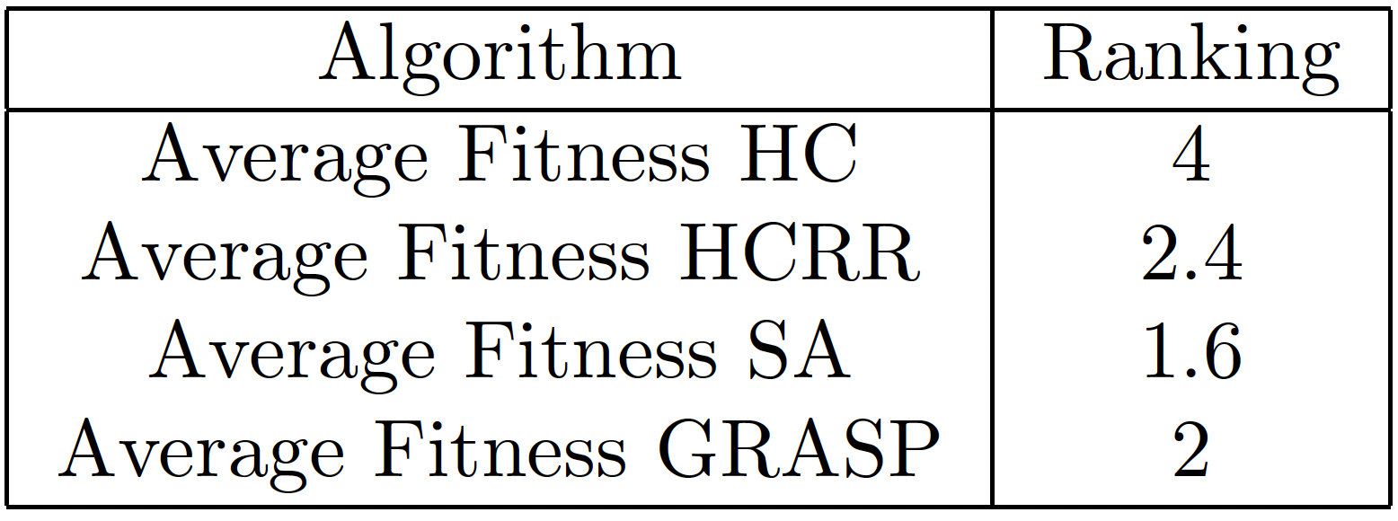



Adicionalmente, el valor P de la prueba fue de 0.018909228254433197. Al ser menor a 0.05 podemos afirmar que al menos una distribución de las columnas es significativamente diferente a las demás.

El test de nemenyi encuentra una diferencia con el 95% de confianza entre entre HC y SA, y del 90% de confianza entre HC y GRASP.

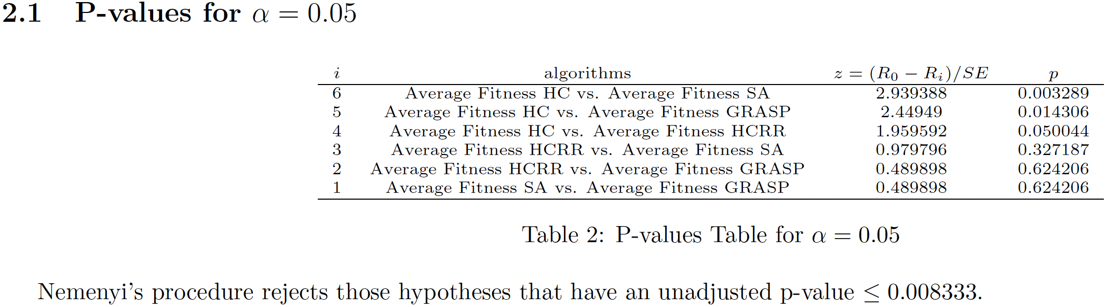

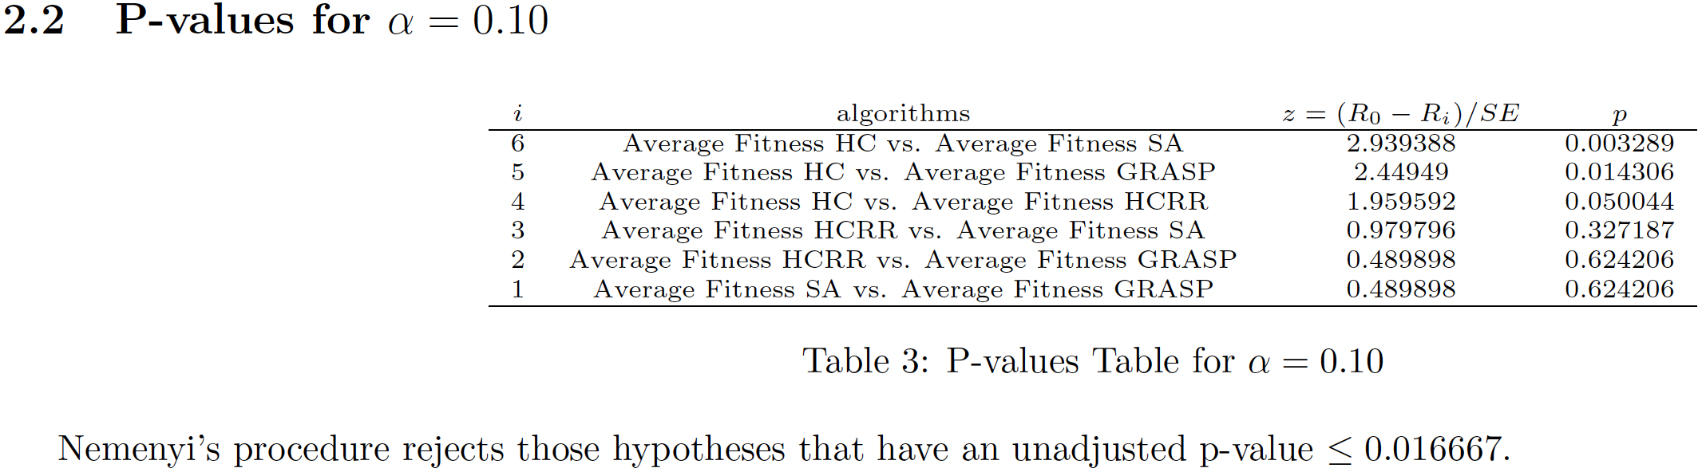

Al ejecutar el test de Wilcoxson obtenemos que, con un 90% de confianza HCRR gana a HC, SA gana a HC, y GRASP gana a HC.

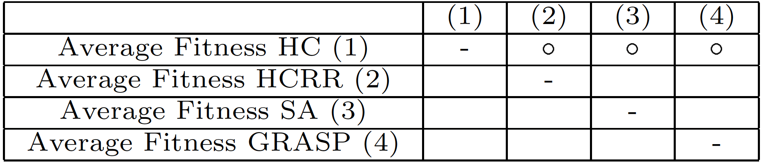

De tal manera que, no encontramos un consenso claro entre los test aplicados. Sin embargo, ambos coinciden en que HCRR, SA y GRASP son superiores a HC.